**COLEGIO ISABEL RIQUELME UTP**

**GUIA DIGITAL N° 2 TAREA**

**Asignatura:** Música

**Curso**: 2° básico A

**Docente:** Martin Peña Vial.

**Semana:** del 06 de Abril al 10 de Abril

**Actividades**: Escucha canciones de diferente tipo, según tus gustos, luego de escuchar los temas, busca un tema no muy extenso, elije una, mientras cantas la canción, o mientras la escuchas, fíjate en la letra, descansa y luego de un rato, recuérdala y anótala en tu cuaderno, respetando los versos de la canción.

La idea de este trabajo es que aprendas a escribir una canción respetando su forma literaria, escribe una o dos estrofas de la canción que te guste, luego de escribirla en tu cuaderno, dibuja los instrumentos musicales que según tu escuchaste, y que estaban presente en el tema, registra el nombre de la canción, el estilo de esta ej. , si es folclórica, popular, infantil, etc.

Ejemplo:

Arroz con leche

Arroz con leche

Me quiero casar

Con una señorita

De Portugal

Título del tema: Arroz con leche

Estilo: canción infantil

Por favor busca y escribe la letra y cópiala tal cual la observas, también dibujas tres instrumentos musicales que realmente escuches, si son de cuerdas, de percusión o bien de viento.

**GUIA DIGITAL N° 2 TAREA**

**Asignatura:** Música

**Curso**: 2° básico

**Docente:** Martin Peña Vial.

**Semana:** del 06 de Abril al 10 de Abril

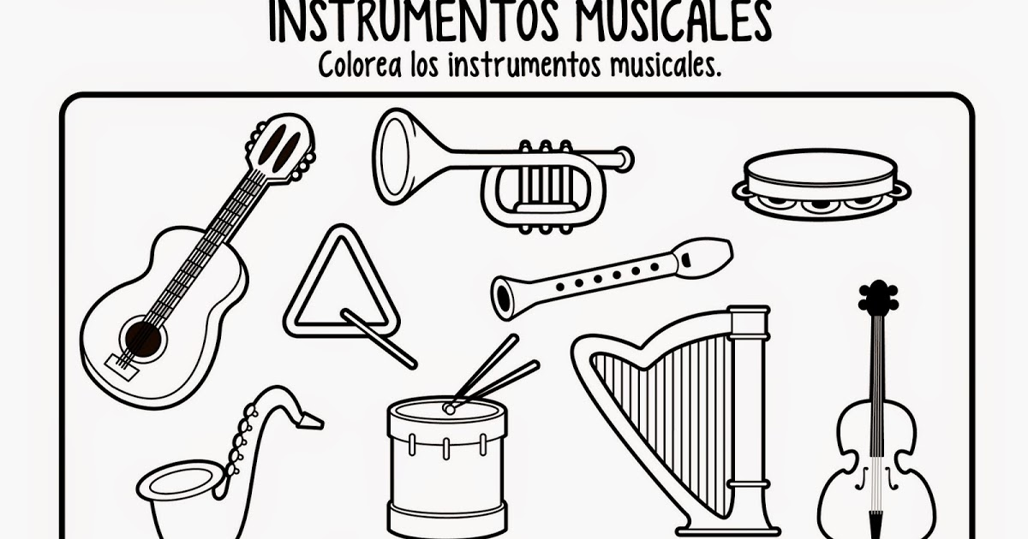

1.-De acuerdo a los instrumentos que aparecen en la lámina, pinta o colorea de color café, los instrumentos de cuerda, de color amarillo los instrumentos de viento, y color plomo los instrumentos de percusión. Puedes dibujar en tu cuaderno los instrumentos o bien si puedes imprime la lámina y colorea en ella.

2.- Clasifica en tu cuaderno los instrumentos de viento, de cuerda y de percusión, que aparecen en la lámina. Ej.

|  |  |  |
| --- | --- | --- |
| Instrumentos de Viento | Instrumentos de percusión | Instrumentos de cuerdas |
| Saxofón | triangulo | Arpa |
|  |  |  |
|  |  |  |
|  |  |  |